2o online συνέδριο eSafetyLabel 10/10/20
Χαρτογράφηση αναγκών και προτεραιοτήτων στην εκπαίδευση για την ψηφιακή ασφάλεια

Με την υποστήριξη

Πρόγραμμα 2^{ου} συνεδρίου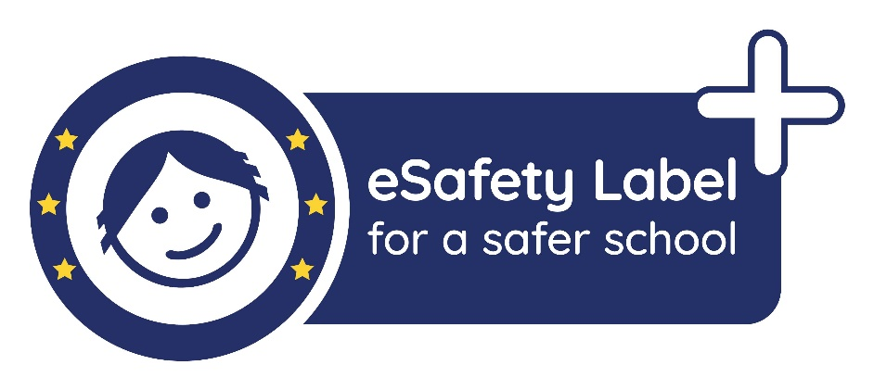
17:00 Χαιρετισμός κ. Όλγα Κηπιώτη, Διευθύντρια Γυμνασίου της Εκπαιδευτικής Αναγέννησης - Εκπαιδευτήρια Αντωνόπουλου
Έναρξη εργασιών online eSL συνεδρίου
17:15 Κεντρική ομιλία: Πέτρος Ρούσσος Αναπληρωτής Καθηγητής, Εργαστήριο Πειραματικής Ψυχολογίας – Εθνικό Καποδιστριακό Πανεπιστήμιο Αθηνών
"Χαρτογράφηση αναγκών και προτεραιοτήτων στην εκπαίδευση για την ψηφιακή ασφάλεια"
17:45 Γιώργος Κορμάς Εκπρόσωπος Helpline.gr SaferInternet4kids
«Κοινωνικά δίκτυα: τα ελέγχουμε ή μάς ελέγχουν;»
18:05 Δέσποινα Ανδριγιαννάκη Γυμνάσιο Γαζίου Ηρακλείου Κρήτης
Ένα "χρυσό" σχολείο eSafety Label
18:25 Γεώργιος Παπαπροδρόμου π. Δ/ντής Δίωξης Ηλεκτρονικού Εγκλήματος «Γιατί η ψηφιακή ασφάλεια παραμένει μία υποτιμημένη έννοια στην κοινωνία μας;»
18:40 Πλούταρχος Ρήγας Microsoft Hellas «Η πλατφόρμα Teams»
19:00 "Προσωπικά δεδομένα" Υλικό eSL+ Πρεσβευτής Δράσης
19:15 Στρογγυλή τράπεζα με συμμετέχοντες τους πρεσβευτές της δράσης «Οδηγίες για το εργαλείο eSafety Label με ερωταπαντήσεις για τη βέλτιστη αξιοποίησή του»
19:45 Κλείσιμο εργασιών συνεδρίου - Αποτίμηση
Άρης Λούβρης Εθνικός Συντονιστής eSL

